Самостоятельная работа магистранта под

руководством преподавателя № 1

Тема: Работа с атрибутами
Цель: Просмотр атрибутов и выработка базовых запросов к ним в QGIS.

Задачи:
1 Выбрать объекты из слоя.
2 Запросить и найти города в мире с населением более 1.000.000.
3 Использовать Query Builder для просмотра подмножества объектов слоя.

- Как только вы загрузите данные (для удобства вы можете загрузить наборы данных напрямую по ссылке: ne_10m_populated_places_simple.zip), откройте QGIS. Перейдите на Слой ‣ Добавить слой ‣ Добавьте векторный слой .

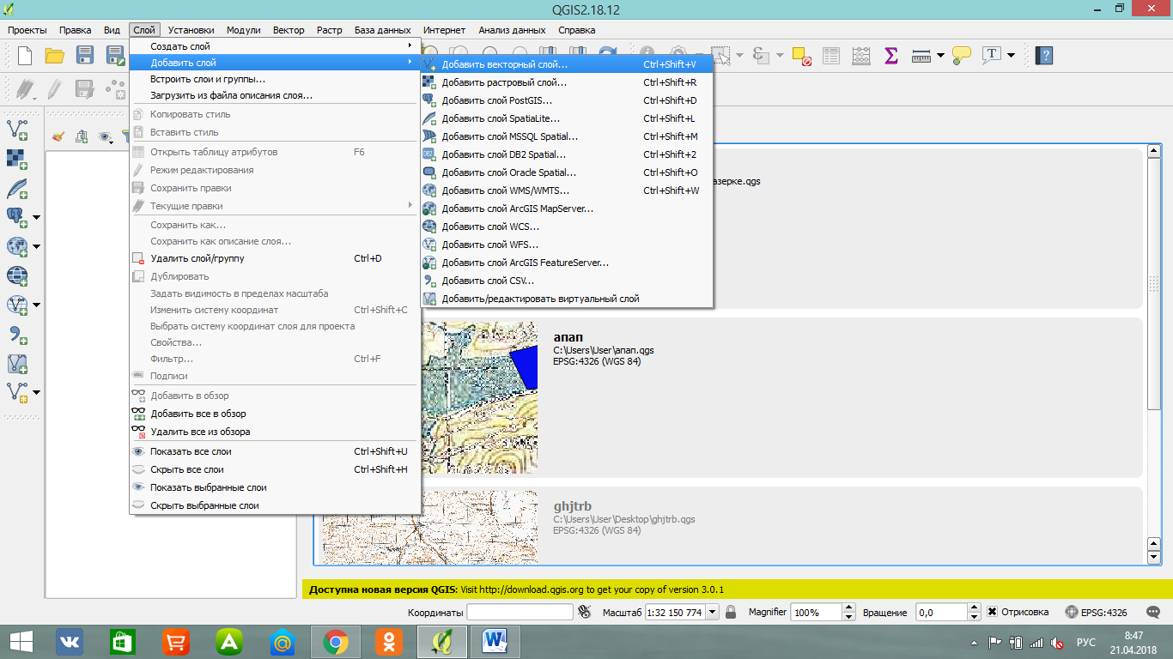
- Нажмите на Обзор и перейдите к папке, в которой вы загрузили данные.
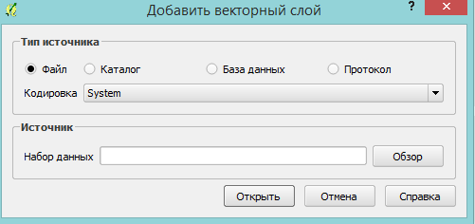

- Найдите загруженный zip-файл ne_10m_populated_places_simple.zip. Вам не нужно распаковывать файл. QGIS может читать архивные файлы напрямую. Выберите файл и нажмите: Открыть
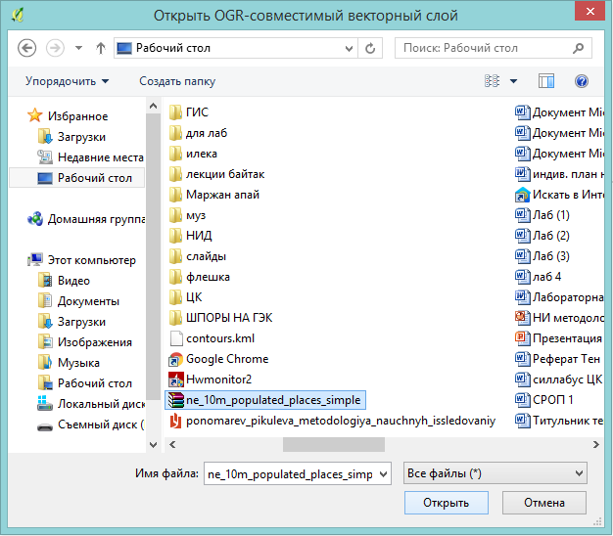
- Теперь выбранный слой будет загружен в QGIS, и вы увидите много точек, представляющих населенные пункты мира.
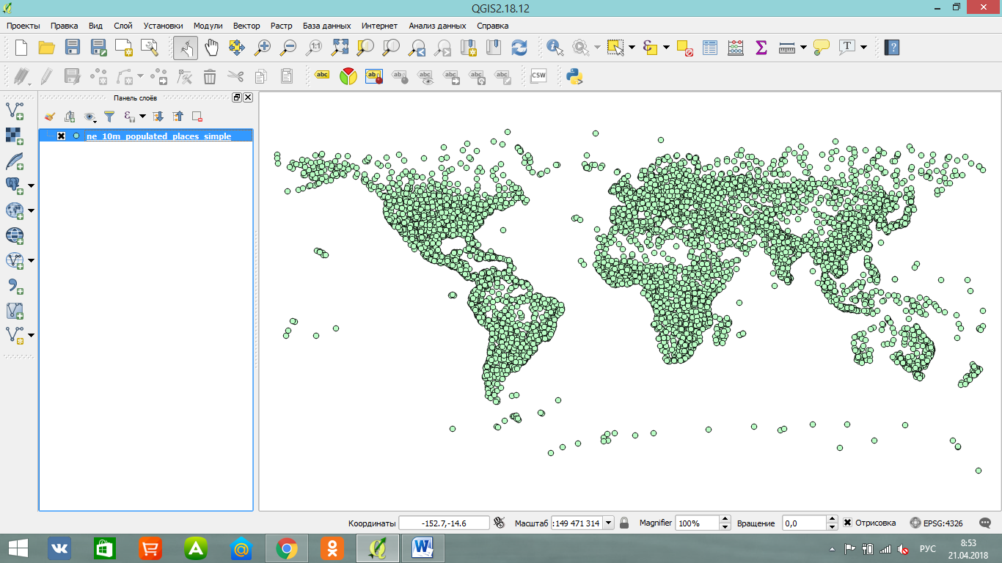

- Щелкните слой правой кнопкой мыши и выберите « Открыть таблицу атрибутов» .
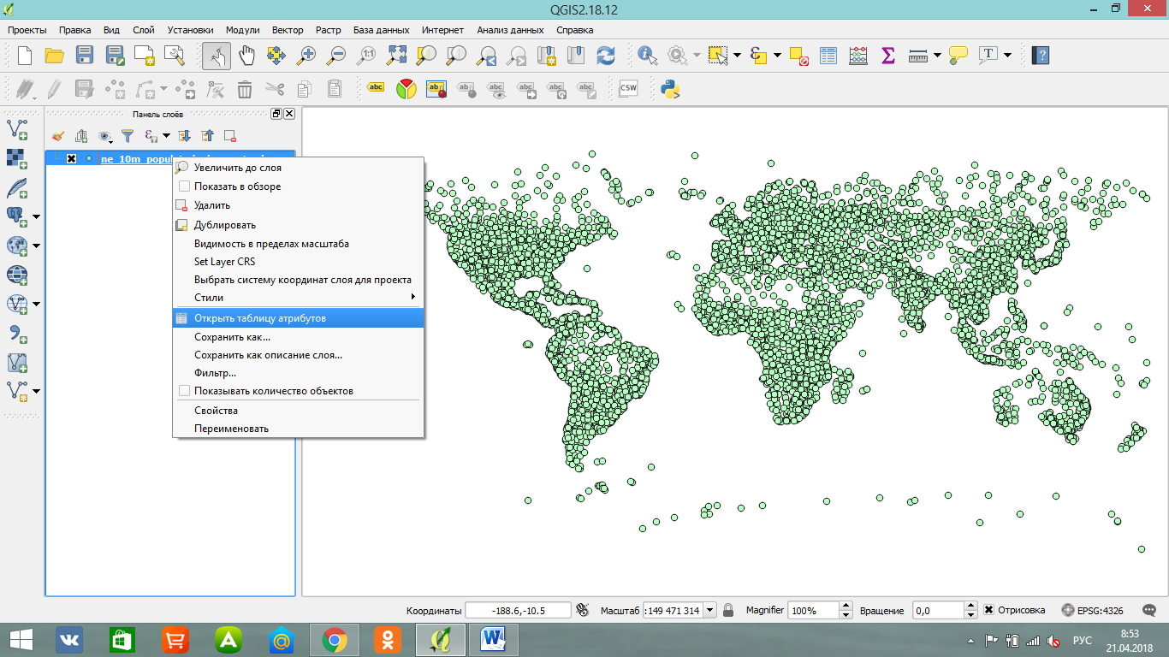
- Исследуйте различные атрибуты и их значения.
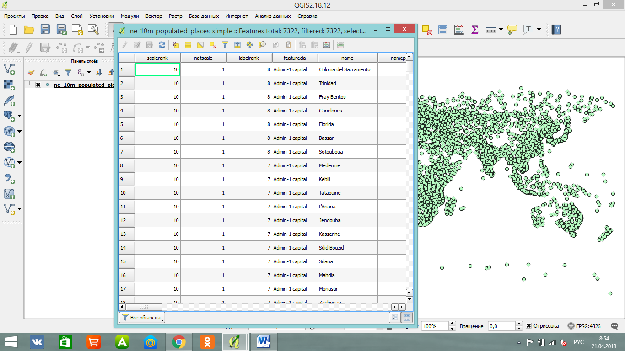

- Нас интересует население каждого объекта, так что pop_max является искомым полем. Вы можете дважды щелкнуть на заголовке поля для сортировки столбца в порядке убывания.
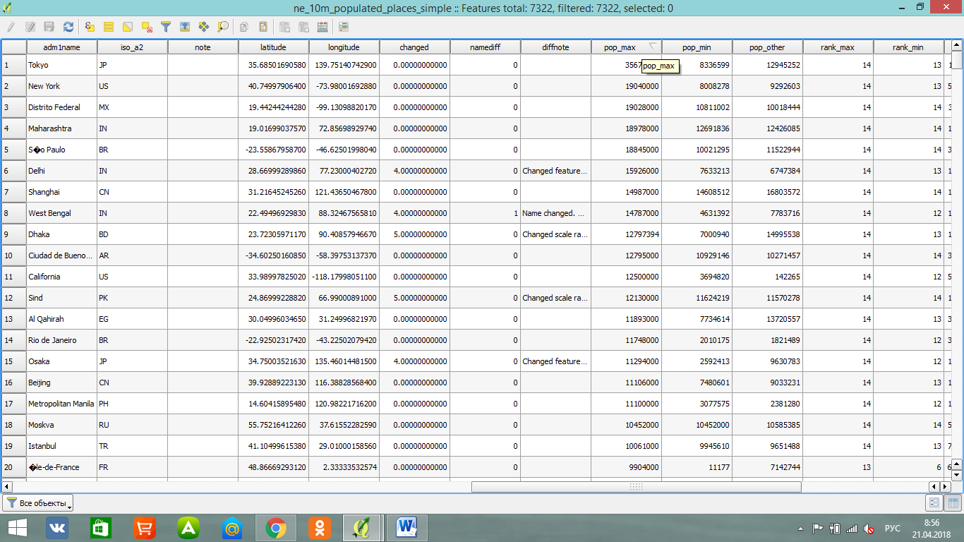
- Теперь мы готовы выполнить наш запрос по этим атрибутам. Нажмите Выбрать функции, используя выражение. В окне «Выражение» разверните раздел «Поля и значения» и дважды щелкните pop_max ярлык. Вы заметите, что он добавлен в раздел выражения внизу. Для этой работы мы стремимся найти все функции, у которых есть население больше, чем 1,000,000. Итак, заполните приведенное ниже выражение и нажмите «Выбрать» .
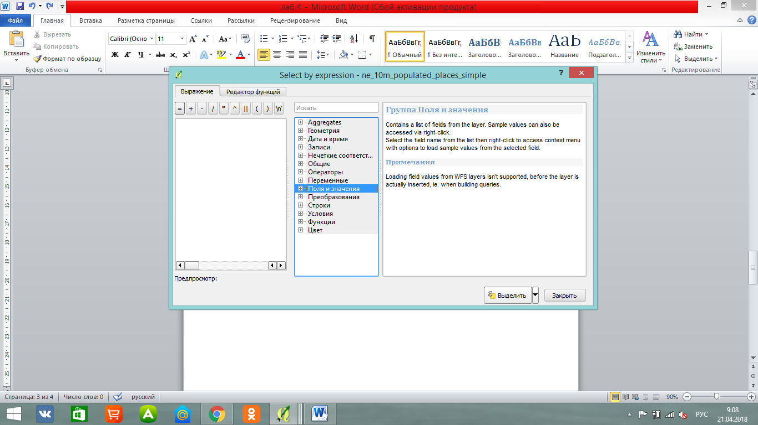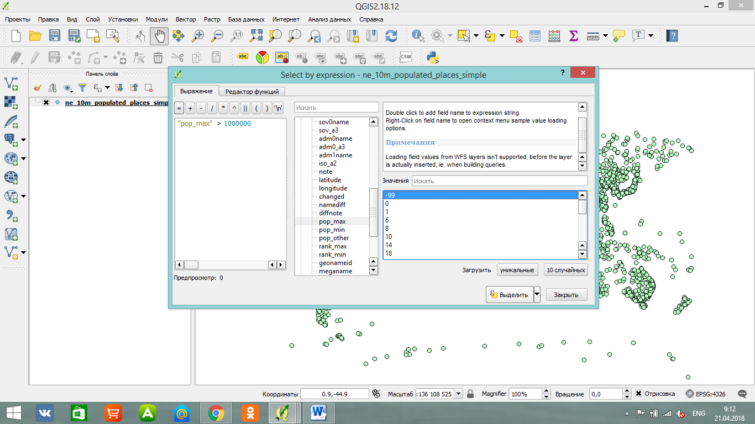

- Нажмите « Закрыть» и вернитесь в главное окно QGIS. Вы заметите, что поднабор точек теперь отображается желтым цветом. Это результат нашего запроса, и вы видите все места из набора данных, pop_max значение атрибута которого больше 1,000,000.
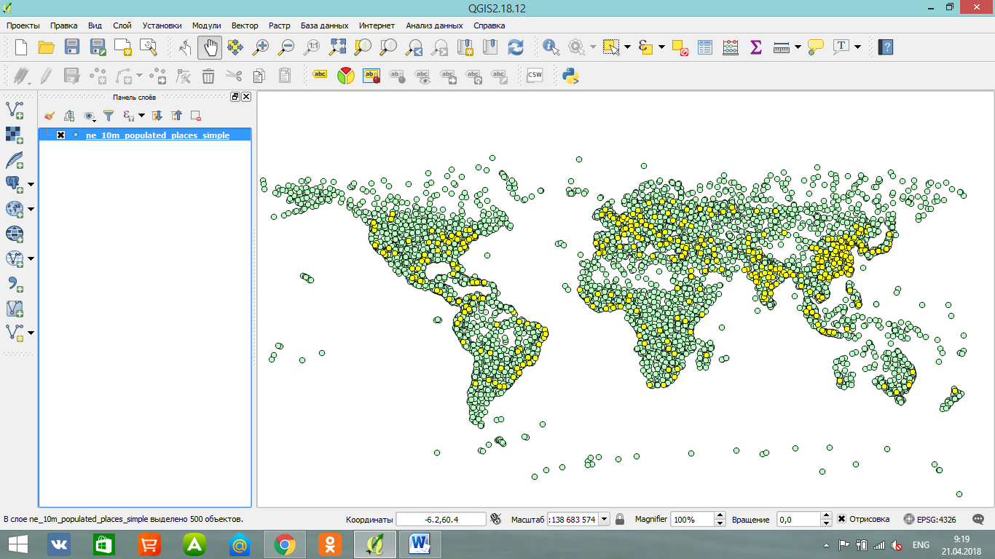
- Так же мы можем найти из этих городов те, которые являются столицами стран. Поле, содержащее эти данные, является adm0cap . Значение 1 указывает, что это место является капиталом. Мы можем добавить эти критерии к нашему предыдущему выражению с помощью and. Давайте уточним наш запрос, чтобы выбрать только те места, которые являются столицами. Нажмите кнопку «Выбрать», используя кнопку выражения в таблице атрибутов, и введите выражение, как показано ниже, и нажмите «Выбрать», а затем « Закрыть».

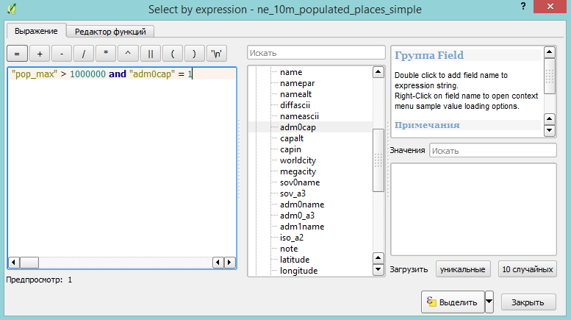

- Вернитесь в главное окно QGIS. Теперь вы увидите меньшее подмножество выбранных точек. Это результат второго запроса и показывает все места из набора данных, которые являются столицами стран, а также имеют население более 1 000 000 человек. Если бы мы хотели провести дополнительный анализ этого подмножества данных, мы можем сделать этот выбор постоянным. Щелкните ne_10m_populated_places_simple слой правой кнопкой мыши и выберите «Свойства».

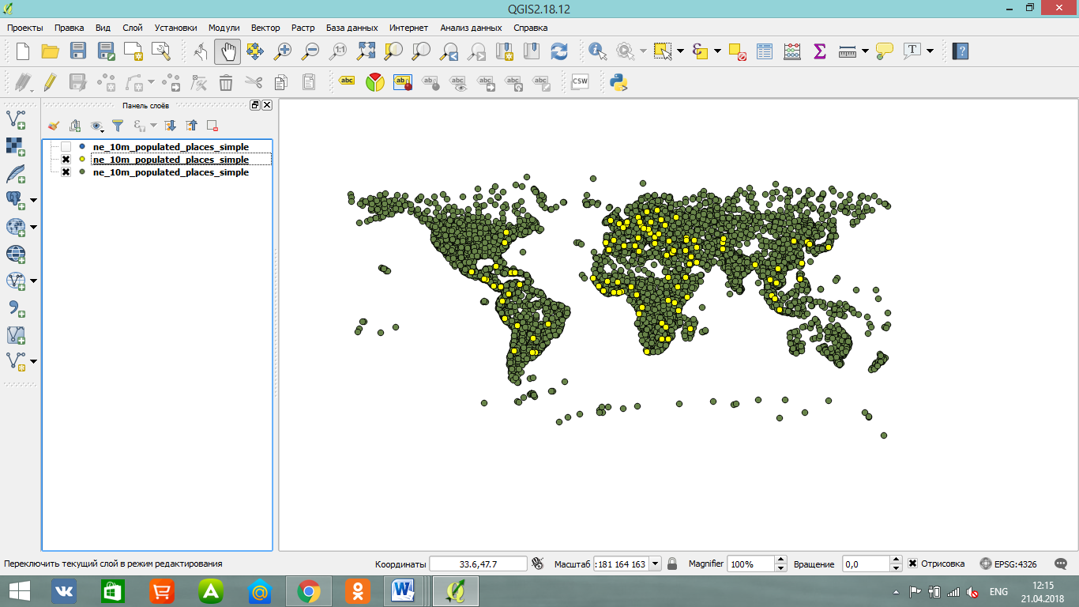

- На вкладке « Общие » прокрутите вниз до раздела « Подмножество функций ». Щелкните Конструктор запросов (Query Builder).

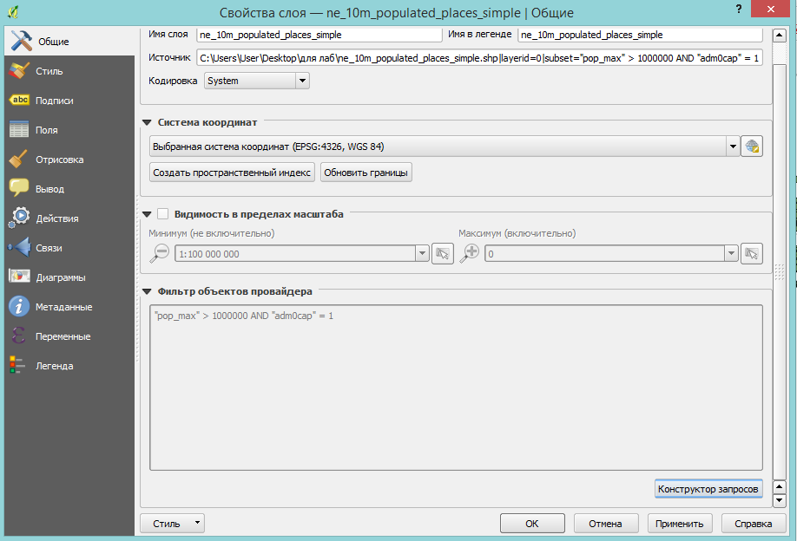

- Введите то же самое выражение, которое вы ввели ранее, и нажмите « ОК» .
"pop_max"> 1000000 и "adm0cap" = 1
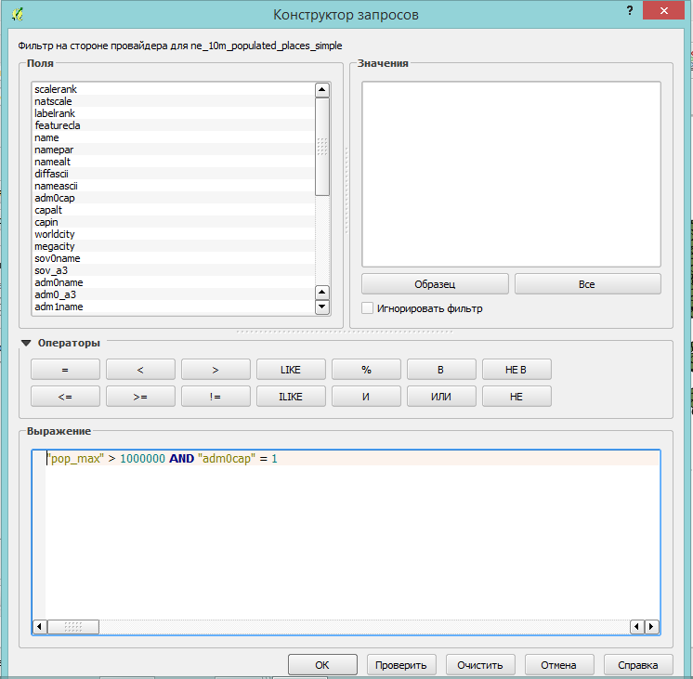
- Вернувшись в главное окно QGIS, вы увидите, что остальная часть точек исчезнет. Теперь вы можете выполнить любой другой анализ на этом уровне, и будут использоваться только те функции, которые соответствуют нашему выражению. Вы заметите, что точки по-прежнему отображаются желтым цветом.
